课前准备
掌握上一节课的内容，包括页面的基本结构、样式的添加方式、标签的关系以及常用样式之 width 、height 、border-width\border-color\border-style

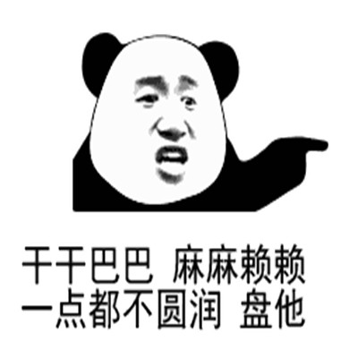
课堂主题
学习更多的常用样式，让我们的页面美美哒~
其中包含：
- 更多的border书写
- 让一个方方的div变圆的border-radius
3. background 背景颜色
4. font 字体设置
5. 文本设置

本节课知识点

- border 边框（一个边框的设置，需要设置边框的宽度、颜色、边框的样式）

border-width 边框宽度（单位：px）

border-color 边框颜色（三种形式）
- 关键词（英文颜色单词，例如：red）
- rgb（三原色，利用ps工具获取这些数值）
- 十六进制颜色（利用ps工具获取数值，一般是3位或者6位）

如果1和2,、3和4、5和6位都是一样的，就可以简写为三位
例如：#ff9900 =》 #f90 是一样的。

border-style 边框样式（三种形式）
- solid 直线
- dotted 点虚线
- dashed 方虚线

复合样式： border：边框宽度 边框样式 边框颜色 ;
以空格进行间隔。

多值书写：
一个值（上左下右）
两个值（上下 和 左右）
三个值（上 和 左右 和 下）
四个值（上 和 左 和 下 和 右）
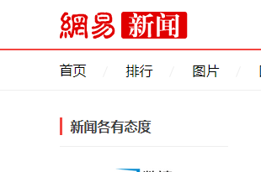
只有标题下有一条线，能不能用边框来做呢？？

指定边框方向：

- border-left：边框宽度 边框样式 边框颜色;
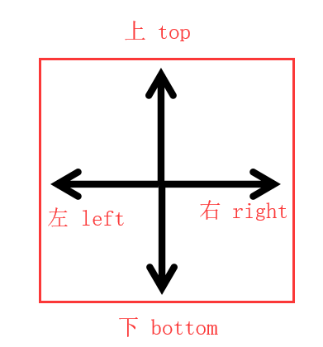
border-left-width:左边框宽度;
border-left-color:左边框颜色;
border-left-style:左边框样式;
- border-right 右边框
border-right-width
border-right-color
border-right-style
- border-top 上边框
border-top-width
border-top-color
border-top-style
- border-bottom下边框
border-bottom-width
border-bottom-color
border-bottom-style

左：border-left-width、border-left-color、border-left-style
右：border-right-width、border-right-color、border-right-style
上：border-top-width、border-top-color、border-top-style
下：border-bottom-width、border-bottom-color、border-bottom-style

border
=

不想要的边框如何去掉？
border:none;
none - 没有

- 在样式表中，给同一个元素 添加 同一条样式，后面覆盖前面的

边框的特性：
- 同一个元素，相交的两条边框，连接处是斜线
- 元素的宽高 = width + 边框 \ height + 边框

课程扩展
利用这样的边框及特性，我们可以做什么？

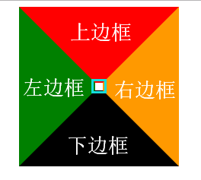
如果去掉中间特别小的内容区域，你看到了什么？？

利用边框实现一个三角形
把这些统统隐藏起来！！
你就可以得到一个三角形了

关键词：transparent 透明 ，让这个三角形毫无痕迹
rgba(red,green,blue,alpha) a - 控制透明度，取0 - 1的值，表示0%~100%
小数点前面的0可以省略，例如：0.5 -> .5

三角有什么用呢？

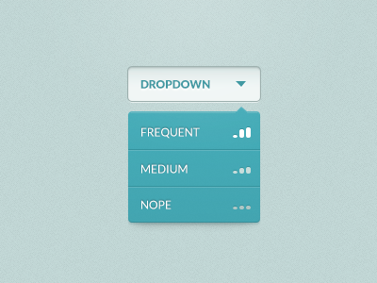

来个案例试试
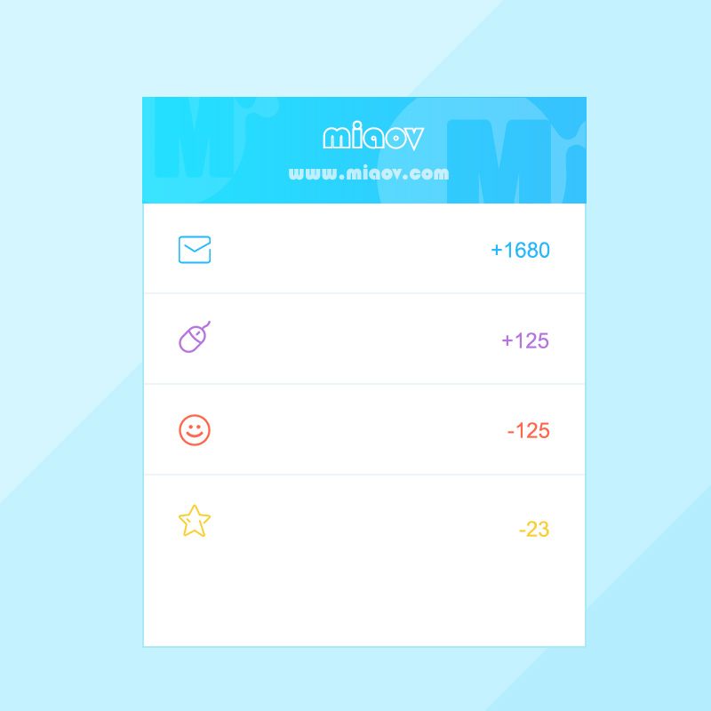
（具体以实物为准）
实现上图案例边框部分样式
要求：
- 保持宽高与设计图一致
- 边框样式、颜色、宽度与设计图一致

怎么把一个方的搓圆？？盘它？？？
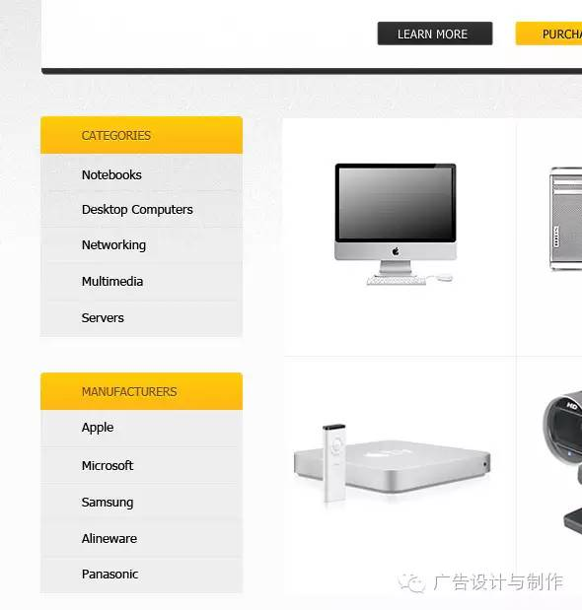

- border-radius：半径; 用于设置圆角（IE9之前不支持）
半径（x/y）：
- 具体数值，单位px
- 百分比，单位 %

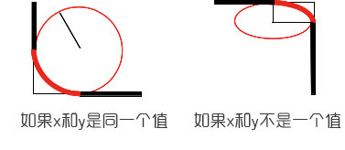

多值书写：（从左上角开始）
- 一个值（左上和右上和右下和左下）
- 两个值（左上和右下 右上和左下）
- 三个值（左上 右上和左下 右下）
- 四个值（左上 右上 右下 左下）

问题来啦~大家猜猜，如果四个角都要用不一样的x半径和y半径控制，以下哪种写法正确？？

A：border-radius: 10px/20px 30px/40px 50px/60px 70px/80px;
B：border-radius:10px 30px 50px 70px / 20px 40px 60px 80px;

正确答案：B
诀窍：斜杠左边的全部设置x半径 / 斜杠右边的全部设置y半径

什么？你只想指定其中一个角变圆？

- border-top-left-radius 左上角
- border-top-right-radius 右上角
- border-bottom-right-radius 右下角
- border-bottom-left-radius 左下角

先上下，后左右，不要倒过来写

如果不想要了，也简单，半径全部为0就可以啦~
border-radius:0;

- background 背景
- background-color：颜色; （三种形式颜色值：关键词、rgb、十六进制颜色值）
- background-image：url(背景图片地址);

可恶的路径
绝对路径：
- 线上绝对路径：https://www.kaikeba.com/
- 本地绝对路径: E:\开课吧
相对路径：

- 基于你现在的位置

分辨以下是绝对路径还是相对路径~
- 你从你现在的位置，再走100米就到啦
- 你要去的地方，在北京昌平区回龙观大街30号

知道什么是路径了，哪种路径会比较好？
工作推荐：相对路径

为什么？？
当你的文件地址一发生变化，获取外部资源的时候，你就会发现.......资源路径不对了！！！然后你就获取不到了，然后网站就凉凉了。
但是相对路径不一样，是基于当前的位置，去找另一个文件，只要这两个文件之间的关系不发生变化，就永远不会出现上面的问题。

那我们应该如何基于当前的位置，找另一个文件？

如果在上一层文件夹 ../
如果在上上层文件夹 ../../
如果在上上上层文件夹../../../
....以此类推

如果是在同级的文件夹里面呢？
先进入文件夹，再找具体文件：文件夹名/文件名

如果是同级呢的文件呢？
那还不简单，直接写上文件名字！！

- background-repeat: repeat\repeat-x\repeat-y\no-repeat;背景重复
- background-position:位置;背景定位 控制背景的位置
值的类型：
- 具体数值 （单位：px）
- 关键词 ：right、left、top、bottom、center
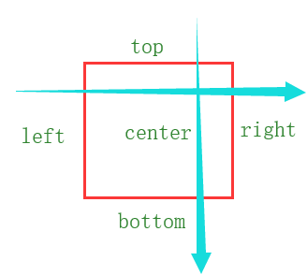
- 百分比 （单位：%）
百分比的计算是基于：盒子的宽\高 - 背景的宽高 得到的结果，计算的。


值的个数：
一个：x center（默认）;
两个：x y;
三个：？？？？要什么三个 两个还不够你确定位置吗？能不能偷点懒！

扩展：配合关键词可以更好的指定背景的位置：
background-position: right 20px bottom 50px;
可以设置距离右边和底部的位置哦

- background-attachment：fixed\scroll;背景滚动
背景是跟随滚动条滚动（scroll），还是固定当前位置（fixed）
** 这个值会影响到背景定位，从基于当前元素，变成基于可视区

复合样式：
background:背景颜色 背景图 背景重复 背景定位 背景跟随滚动;

- font 字体
- font-weight:bold; 字体加粗
- font-style:italic;字体样式 倾斜
font-weight \ font-style 如果想要去除的话，可以使用normal
- font-size：数值px; 字体大小
谷歌最小显示字体为12px，小于12px的，都按照12px处理
不设置的情况，一般默认为16px的大小
解决方案：截图，作为图片显示

- font-family：字体样式名字; 字体
中文常用：微软雅黑、宋体 （中文必须写在引号内）
英文常用：Arial、Helvetica
首选字体放在前面，备选字体放在后面
英文写在中文的前面，因为英文的字体里面没有中文的，但是因为中文有aoe拼音，所以对于英文也有字体的设计。

工作中一定要注意：英文和中文都选中看一下，字体是否一致

- line-height:具体数值; 行高;
- 具体数值 px
- 倍数：该倍数是根据字体大小来进行计算的
行高的测量（看操作！！）
- 单行中文的测量

下节课内容
- 单行英文的测量

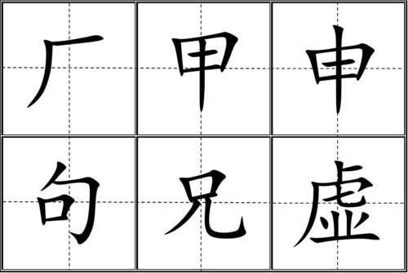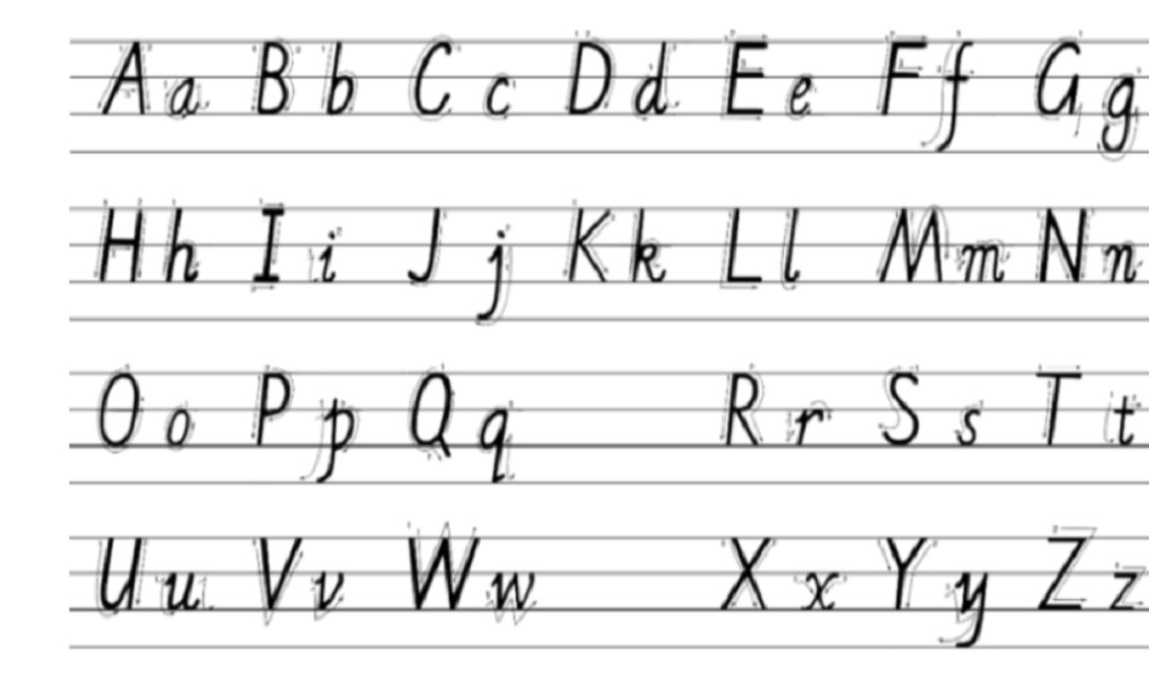

扩展：我们说div的高度可以由内容撑开，但是这个内容具体是什么？

答案：其实是行高。所以让内容自动撑开div，这时候div的高度就是行高。

上面这些也可以写到一起哦
font: font-style font-weight font-size/line-height font-family;

额外注意！！ font复合样式一定要写font-size 和 font-family

- 文本设置
- color：颜色; 文字颜色（三种方式:关键词、rgb、十六进制颜色）;
- text-align: left \ right \ center; 文本对齐方式
- text-indent:具体数值; 首行缩进
单位：em -> 1em = 当前设置的这个元素上的文字大小，想缩进两个文字?
2em就好啦 搜 easy~
- text-decoration:修饰值; 文本修饰;
- none; 去除
- underline 下划线
- overline 上划线
- line-through 删除线（不要5980，不要只要1980！）

- word-spacing：具体数值; 词间距
浏览器怎么知道什么是单词？你要自己用空格间隔开来，这时候才有效果
间隔 = 空格大小+词间距
在宋体的情况下，一个空格 = 字体大小的一半，但是不是所有字体都是
- letter-spacing:具体数值; 字间距
空格同样也是字符，所以也会有字间距
letter-spacing
letter-spacing
letter-spacing
word-spacing
今 天 空格

数字和英文不会自动换行，只有中文可以自动换行这时候怎么办？
- word-break：break-all; 强制换行
- white-space:no-wrap; 强制不换行
- text-shadow：x y 模糊距离 颜色; 文字阴影（IE9之前不支持）
利用text-shadow做空心字~（局限性比较强）

跑不掉的作业来啦！！！
- 网易线框练习完整版
- 模拟系统警告框弹出窗(文字版)
- 边框作业

本节课总结
- 完善了border相关的内容
  - 复合写法
  - 指定方向
  - 去除边框
  - 利用边框写一个三角形
- 边框圆角
  - x/y 设置圆和椭圆
  - 多值书写方式
- 背景
  - 背景颜色
  - 背景图片
  - 背景重复
  - 背景定位
  - 背景跟随
  - 路径
    - 相对路径
    - 绝对路径
  - 复合写法及推荐书写顺序
- 字体
  - 字体加粗
  - 字体样式
  - 字体大小

下节课内容
  - 行高
  - 字体
- 文本设置
  - 颜色
  - 字体对齐
  - 首行缩进 （单位：em）
  - 文本修饰
  - 强制换行
  - 强制不换行
  - 文字阴影

以下样式，工作使用频率不高：
- 词间距
- 字间距

下期预告
盒模型知识点：margin 、padding、盒模型概念、怪异盒模型、盒模型阴影设置

